TỔNG LIÊN ĐOÀN LAO ĐỘNG VIỆT NAM

**TRƯỜNG ĐẠI HỌC TÔN ĐỨC THẮNG**

**KHOA CÔNG NGHỆ THÔNG TIN**

**TIỂU LUẬN MÔN MẠNG MÁY TÍNH NÂNH CAO**

**XÂY DỰNG HỆ THỐNG MẠNG CHO CÔNG TY CÓ 2 CHI NHÁNH**

*Người hướng dẫn*: **GV. TRƯƠNG ĐÌNH TÚ**

*Người thực hiện*: **TRƯƠNG QUỐC THUẬN – 51801027**

**HỒ ĐẶNG HẢI LONG - 51800993**

Lớp **: 18050401**

Khoá  **: 22**

**THÀNH PHỐ HỒ CHÍ MINH, NĂM 2021**

LỜI CẢM ƠN

Để hoàn thành bài báo cáo này, chúng em xin gửi lời cảm ơn chân thành đến thầy Trương Đình Tú, thầy đã tận tâm chỉ dạy chúng em những kiến thức quý giá trong suốt quá trình học tập cũng như hướng dẫn nhiệt tình để chúng em có thể viết bài tiểu luận này.

Trong quá trình làm bài có thể kiến thức và kĩ năng viết của bản thân còn nhiều thiếu sót và hạn chế, mong có thể nhận được những ý kiến đóng góp và nhận xét từ thầy để chúng em có thể hoàn thiện bài báo cáo hơn.

Lời cuối cùng, chúng em xin kính chúc thầy nhiều sức khỏe, thành công và hạnh phúc trong cuộc sống.

TÓM TẮT

MỤC LỤC

LỜI CẢM ƠN i

TÓM TẮT ii

MỤC LỤC 1

DANH MỤC CÁC BẢNG BIỂU, HÌNH VẼ, ĐỒ THỊ 2

CHƯƠNG 1 – TỔNG QUÁT 4

1.1 Sơ đồ luận lý và sơ đồ vật lý 4

1.2 Thông tin kết nối port 4

1.3 Thông tin mật khẩu 4

1.4 Thông tin địa chỉ IP 4

1.5 Router ID 6

1.6 Cấu hình mạng 6

1.6.1 Cấu hình mật khẩu cho các thiết bị 6

1.6.2 Cấu hình ssh 6

1.6.3 Cấu hình VLAN 7

1.6.4 Cấu hình port security cho Finance-SW 9

1.6.5 Cấu hình OSPF 10

1.6.6 Cấu hình DHCP 11

1.6.7 Cấu hình access point 13

1.6.8 Cấu hình NAT 14

DANH MỤC CÁC BẢNG BIỂU, HÌNH VẼ, ĐỒ THỊ

**DANH MỤC BẢNG**

Bảng 1 Thông tin kết nối port 3

Bảng 2 Thông tin mật khẩu 3

Bảng 3 Địa chỉ IP theo VLAN 4

Bảng 4 Địa chỉ IP giữa Router và Switch l3 4

Bảng 5 Router ID 5

**DANH MỤC HÌNH**

Hình 1 Cấu hình mật khẩu 6

Hình 2 Cấu hình SSH 7

Hình 3 Cấu hình VLAN Switch L2 8

Hình 4 Cấu hình VLAN Switch L3 9

Hình 5 Cấu hình port security 9

Hình 6 Cấu hình OSPF cho Switch L3 10

Hình 7 Cấu hình OSPF cho R1 10

Hình 8 Cấu hình OSPF cho R2 11

Hình 9 Cấu hình OSPF cho ISP1 11

Hình 10 Cấu hình OSPF cho ISP2 11

Hình 11 Cấu hình DHCP server 12

Hình 12 Cấu hình DNS server 13

Lập lại cho từng vlan 13

Hình 13 Cấu hình ip helper 13

Hình 14 Cấu hình AC tương tự cho các AC còn lại 14

Hình 15 Cấu hình NAT cho R2 15

CHƯƠNG 1 – TỔNG QUÁT

* 1. Sơ đồ luận lý và sơ đồ vật lý

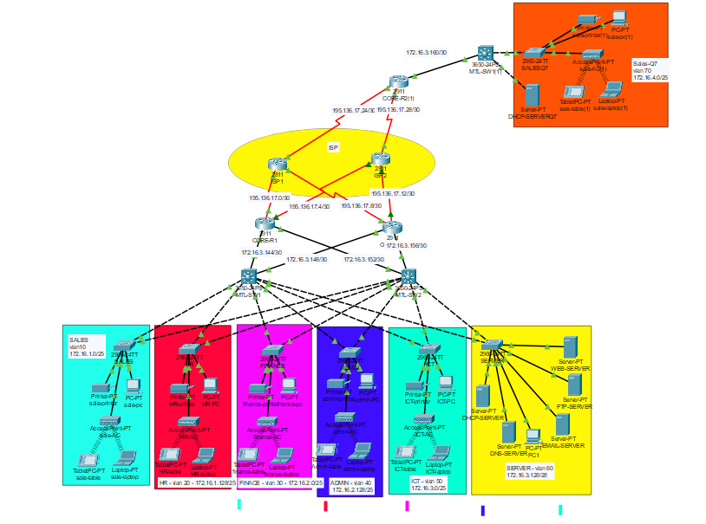

* 1. Thông tin mật khẩu

|  |  |
| --- | --- |
|  | **Password** |
| Line console 0 | cisco |
| enable | cisco |
| SSH ( Domain: cisco.net  User: admin) | cisco |

Bảng 2 Thông tin mật khẩu

* 1. Thông tin địa chỉ IP

|  |  |  |  |  |  |
| --- | --- | --- | --- | --- | --- |
| **Department** | **VLAN** | **Network Address** | **Subnet Mask** | **Host Address Range** | **Broadcast Address** |
| Sale & Marketting | Vlan 10 | 172.16.1.0 | 255.255.255.128/25 | 172.16.1.1 –  172.16.1.126 | 172.16.1.127 |
| HR & Logistics | Vlan 20 | 172.16.1.128 | 255.255.255.128/25 | 172.16.1.129 –  172.16.1.254 | 172.16.1.255 |
| Finance & Accounts | Vlan 30 | 172.16.2.0 | 255.255.255.128/25 | 172.16.2.1 –  172.16.2.126 | 172.16.2.127 |
| HR & Logistics | Vlan 40 | 172.16.2.128 | 255.255.255.128/25 | 172.16.2.129 –  172.16.2.254 | 172.16.2.255 |
| ICT | Vlan 50 | 172.16.3.0 | 255.255.255.128/25 | 172.16.3.1 –  172.16.3.126 | 172.16.3.127 |
| Server Room | Vlan 60 | 172.16.3.128 | 255.255.255.240/28 | 172.16.3.129 –  172.16.3.142 | 172.16.3.143 |

Bảng 3 Địa chỉ IP theo VLAN

Giữa Router và Switch Layer-3

|  |  |  |  |  |
| --- | --- | --- | --- | --- |
|  | **Network Address** | **Subnet Mask** | **Host Address Range** | **Broadcast Address** |
| R1 - MLSW1 | 172.16.3.144 | 255.255.255.252 | 172.16.3.145 –  172.16.3.146 | 172.16.3.147 |
| R2 - MLSW2 | 172.16.3.148 | 255.255.255.252 | 172.16.3.149 –  172.16.3.150 | 172.16.3.151 |
| R2 - MLSW1 | 172.16.3.152 | 255.255.255.252 | 172.16.3.153 –  172.16.3.154 | 172.16.3.155 |
| R1 - MLSW2 | 172.16.3.156 | 255.255.255.252 | 172.16.3.157 –  172.16.3.158 | 172.16.3.159 |

Bảng 4 Địa chỉ IP giữa Router và Switch l3

Public IP Address:

195.136.17.0/30

195.136.17.4/30

195.136.17.8/30

195.136.17.12/30

* 1. Router ID

|  |  |
| --- | --- |
| **Device** | **Router ID** |
| MLTSW2 | 1.1.1.1 |
| MLTSW1 | 2.2.2.2 |
| R1 | 3.3.3.3 |
| R2 | 4.4.4.4 |
| ISP1 | 5.5.5.5 |
| ISP2 | 5.5.5.5 |

Bảng 5 Router ID

* 1. Cấu hình mạng
     1. Cấu hình mật khẩu cho các thiết bị

Lập lại cho router và switch

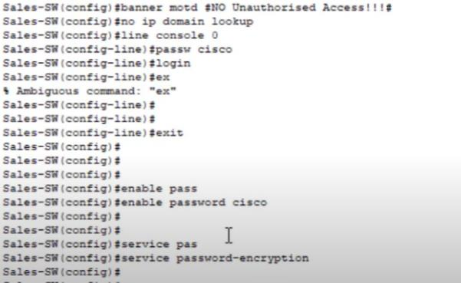

Hình 1 Cấu hình mật khẩu

* + 1. Cấu hình ssh

Lập lại cho router và switch layer-3

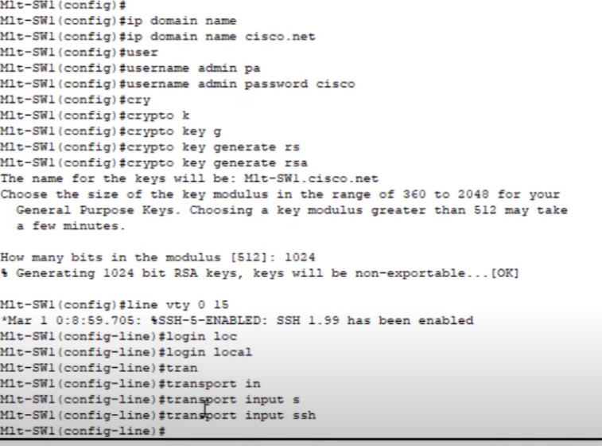

Hình 2 Cấu hình SSH

* + 1. Cấu hình VLAN

Lập lại cho swich layer-2

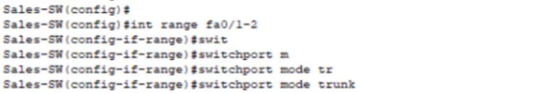

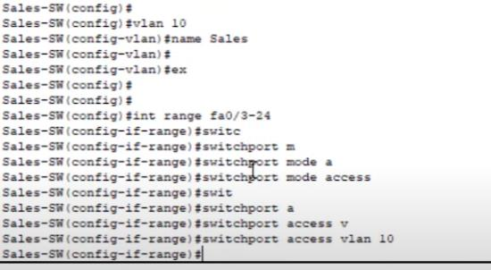

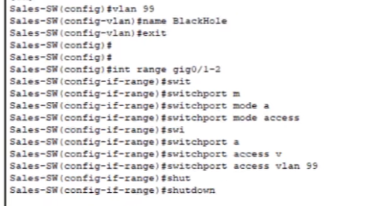

Hình 3 Cấu hình VLAN Switch L2

Lập lại cho switch layer-3

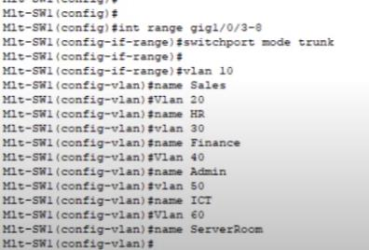

Hình 4 Cấu hình VLAN Switch L3

* + 1. Cấu hình port security cho Finance-SW

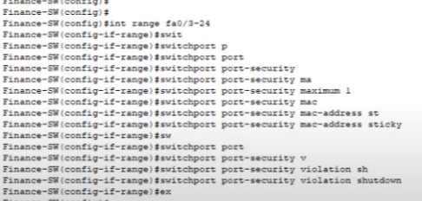

Hình 5 Cấu hình port security

* + 1. Cấu hình OSPF

Lập lại cho swich layer-3

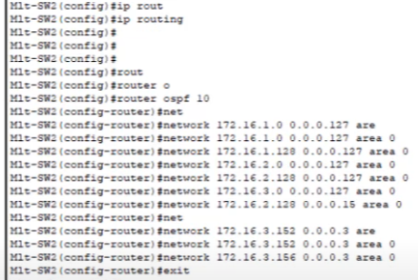

Hình 6 Cấu hình OSPF cho Switch L3

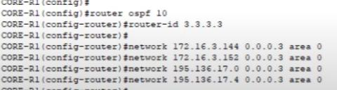

Hình 7 Cấu hình OSPF cho R1

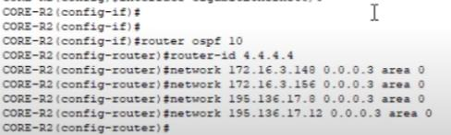

Hình 8 Cấu hình OSPF cho R2

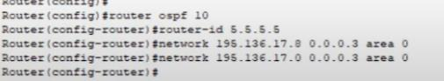

Hình 9 Cấu hình OSPF cho ISP1

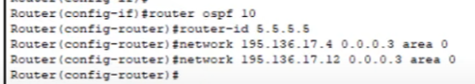

Hình 10 Cấu hình OSPF cho ISP2

* + 1. Cấu hình DHCP

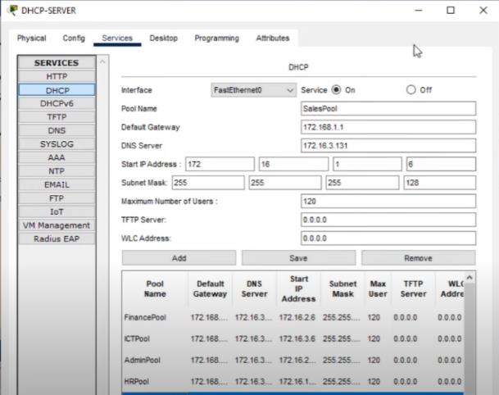

Hình 11 Cấu hình DHCP server

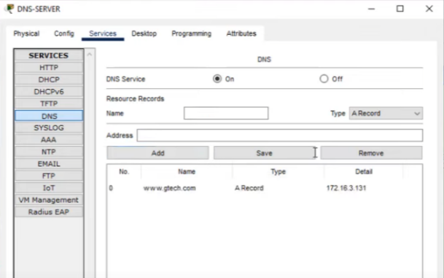

Hình 12 Cấu hình DNS server

Lập lại cho từng vlan

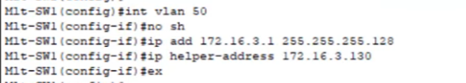

Hình 13 Cấu hình ip helper

* + 1. Cấu hình access point

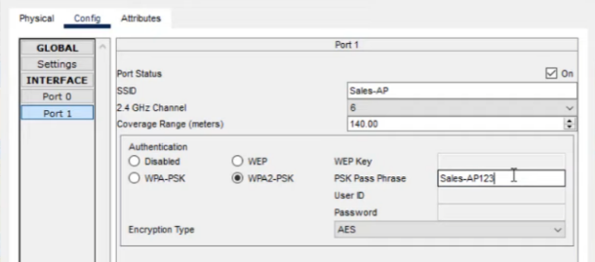

Hình 14 Cấu hình AC tương tự cho các AC còn lại

* + 1. Cấu hình NAT

Lập lại cho router

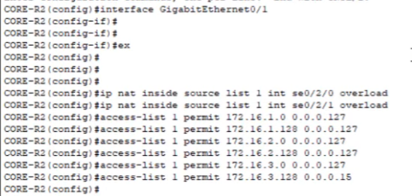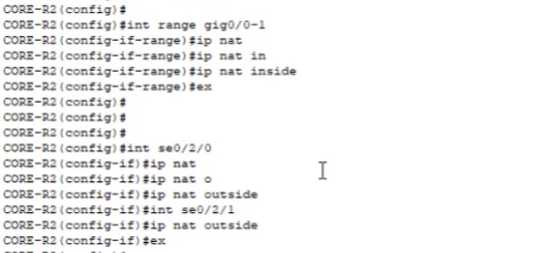

Hình 15 Cấu hình NAT cho R2

**TÀI LIỆU THAM KHẢO**

**Tiếng Anh**

Elliotte Rusty Harold (2005), *JavaTM Network Programming*, Third Edition, O’Reilly Media, Inc.